Pemograman Web
Nama : Muhammad Ramdhani Ariyadin
Kelas : SIB 2 E
NIM : 254107060018
JOBSHET 1
Link Git Hub : https://github.com/MuhammadRamdhaniAriyadin/Pemrograman-Web

- 05-anggota-list-html.md
Memastikan menu di setiap halaman konsisten

- Menu di index.html
<title>SIMPUS-Mini | Beranda</title>
</head>
<body>
<header>
<h1>SIMPUS-Mini</h1>
<nav>
<ul>
<li><a href="index.html">Beranda</a></li>
<li><a href="buku/list.html">Daftar Buku</a></li>
<li><a href="buku/tambah.html">Tambah Buku</a></li>
<li><a href="anggota/list.html">Daftar Anggota</a></li>
<li><a href="anggota/tambah.html">Tambah Anggota</a></li>

Halaman web
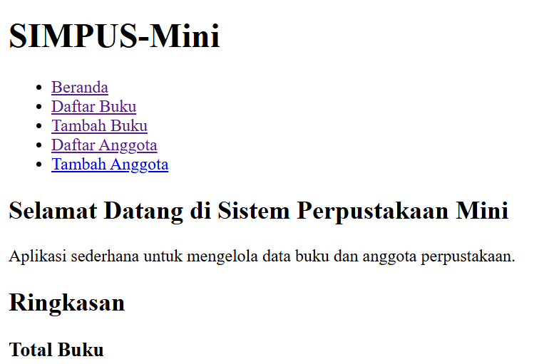

- Menu di buku/list.html
<title>SIMPUS-Mini | Daftar Buku</title>
</head>
<body>
<header>
<h1>SIMPUS-Mini</h1>
<nav>
<ul>
<li><a href="../index.html">Beranda</a></li>
<li><a href="list.html">Daftar Buku</a></li>
<li><a href="tambah.html">Tambah Buku</a></li>
<li><a href="../anggota/list.html">Daftar Anggota</a></li>
<li><a href="../anggota/tambah.html">Daftar Anggota</a></li>

Halaman web
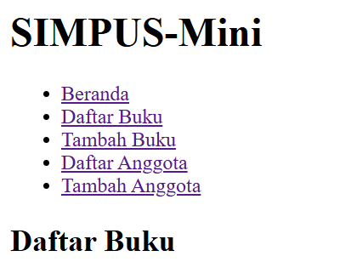

- Menu di buku/tambah.html
<title>SIMPUS-Mini | Tambah Buku</title>
</head>
<body>
<header>
<h1>SIMPUS-Mini</h1>
<nav>
<ul>
<li><a href="../index.html">Beranda</a></li>
<li><a href="list.html">Daftar Buku</a></li>
<li><a href="tambah.html">Tambah Buku</a></li>
<li><a href="../anggota/list.html">Daftar Anggota</a></li>
<li><a href="../anggota/list.html">Tambah Anggota</a></li>
Halaman web
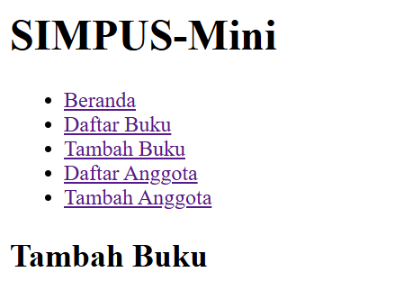

- Menu di angoota/list.html
<title>SIMPUS-Mini | Daftar Anggota</title>
</head>
<body>
<header>
<h1>SIMPUS-Mini</h1>
<nav>
<ul>
<li><a href="../index.html">Beranda</a></li>
<li><a href="../buku/list.html">Daftar Buku</a></li>
<li><a href="../buku/tambah.html">Tambah Buku</a></li>
<li><a href="list.html">Daftar Anggota</a></li>
<li><a href="tambah.html">Tambah Anggota</a></li>

Halaman web
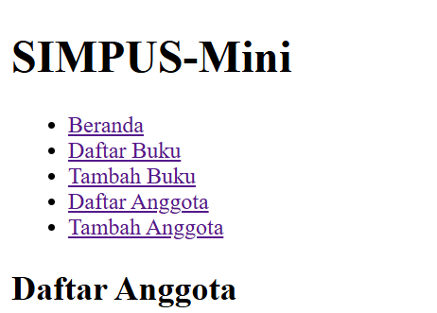

- Menu di anggota/tambah.html
<title>SIMPUS-Mini | Tambah Anggota</title>
</head>
<body>
<header>
<h1>SIMPUS-Mini</h1>
<nav>
<ul>
<li><a href="../index.html">Beranda</a></li>
<li><a href="../buku/list.html">Daftar Buku</a></li>
<li><a href="../buku/list.html">Tambah Buku</a></li>
<li><a href="list.html">Daftar Anggota</a></li>
<li><a href="tambah.html">Tambah Anggota</a></li>

Halaman web
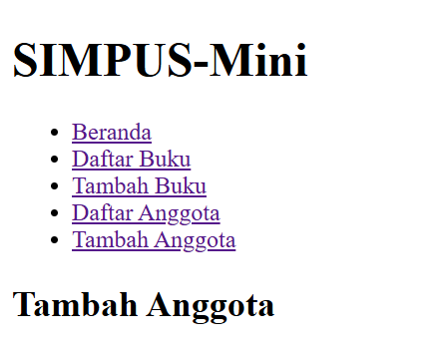

- 06-anggota-tambah-html.md
Latihan Reflektif
- Kenapa field "Alamat" dan "No. HP" tidak diberi required, sedangkan "Nama" dan "No. Anggota" diberi?

Jawab
Karena tidak wajib di isi

- Apa yang akan terjadi (di browser) kalau kamu klik tombol "Simpan" tanpa mengisi field "Nama"? Coba buka filenya di browser dan praktikkan.

Jawab
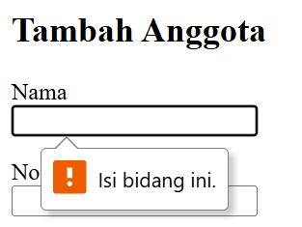
Maka akan gagal menyimpan lalu menyuruh memasukkan nama kembali

- Form ini juga belum punya action pada tag <form>-nya — apa dampaknya saat tombol "Simpan" ditekan?

Jawab
Maka akan reload aja dan gk mengirimkan data kemanapun

- 07-Rankuman-latihan.md
- Lengkapi konsistensi menu — tambahkan tautan "Daftar Anggota" dan "Tambah Anggota" ke menu <nav> di index.html, buku/list.html, dan buku/tambah.html

Jawab
Sudah di jawab di atas

- Tambah 2 baris data buku baru di buku/list.html dengan meng-copy satu blok <tr>...</tr> lalu mengganti isinya.

Jawab
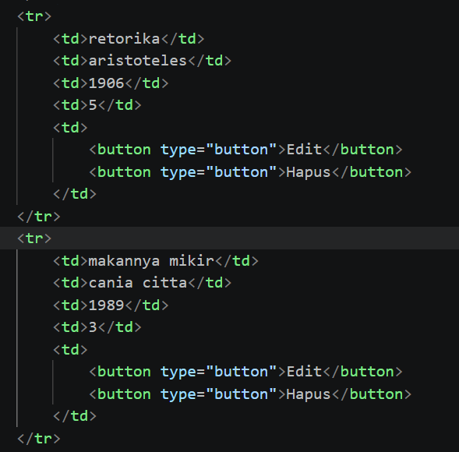

Tampilan web
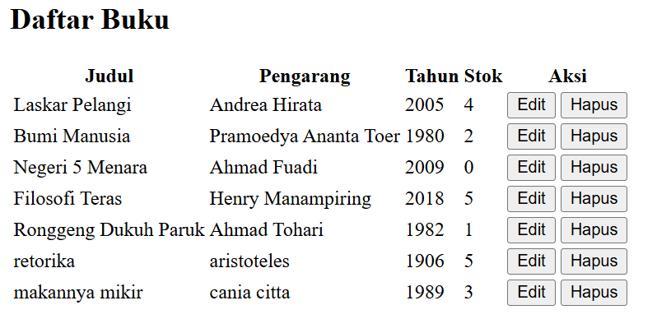

- Tambah kolom baru di tabel anggota, misalnya "Tanggal Bergabung", lengkap dengan <th> dan <td>-nya di setiap baris.

Jawab
Menambahkan kolom tanggal bergabung dengan th
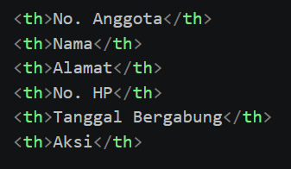

Menambahkan data di kolom tanggal bergabung dengan tr
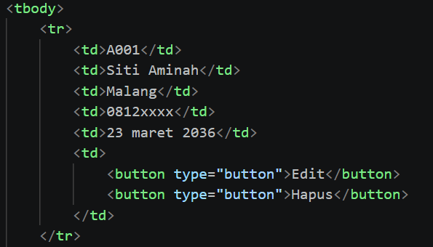

Tampilan web
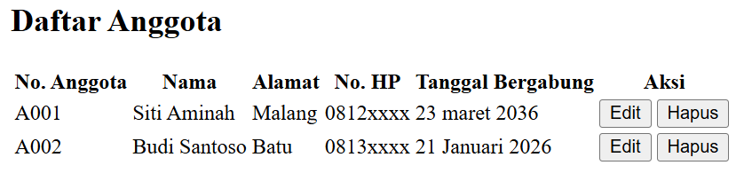

- Tambah field baru di form tambah anggota, misalnya "Email" memakai <input type="email"> (type="email" otomatis memvalidasi format alamat email tanpa perlu JavaScript tambahan).

Jawab
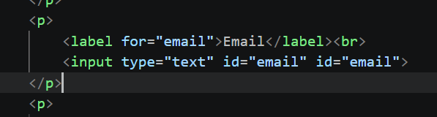

Tampilan web
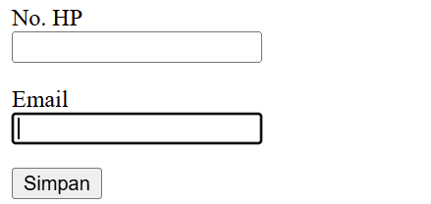

JOBSHET 2
- 10.4 Ide Latihan Tambahan (Opsional)
- Ubah skema warna — ganti nilai #1d5b8a (warna biru tema) di seluruh file style.css dengan warna lain, misalnya hijau tua, lalu amati bagaimana warna itu konsisten muncul di header, judul section, tombol submit, dan header tabel — karena semuanya memakai nilai hex yang sama.

Jawab
Mengganti dengan warna #c52112 (warna merah) pada:
- a = Warna teks untuk link atau tautan
- header = Warna latar belakang bagian atas halaman
- section h2 = Warna teks untuk judul atau subjudul
- main section:nth-of-type(2) article p = Warna teks untuk angka/teks paragraf di statistik
- thead = Warna latar belakang untuk bagian kepala tabel
- form button[type="submit"] = Warna latar belakang untuk tombol submit

Tampilan web
Beranda
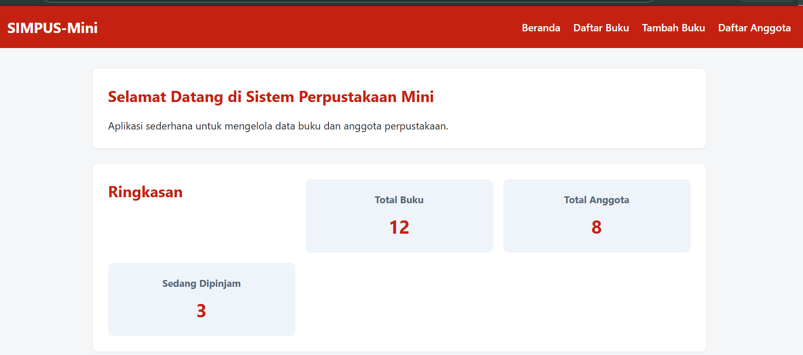

Tambah buku
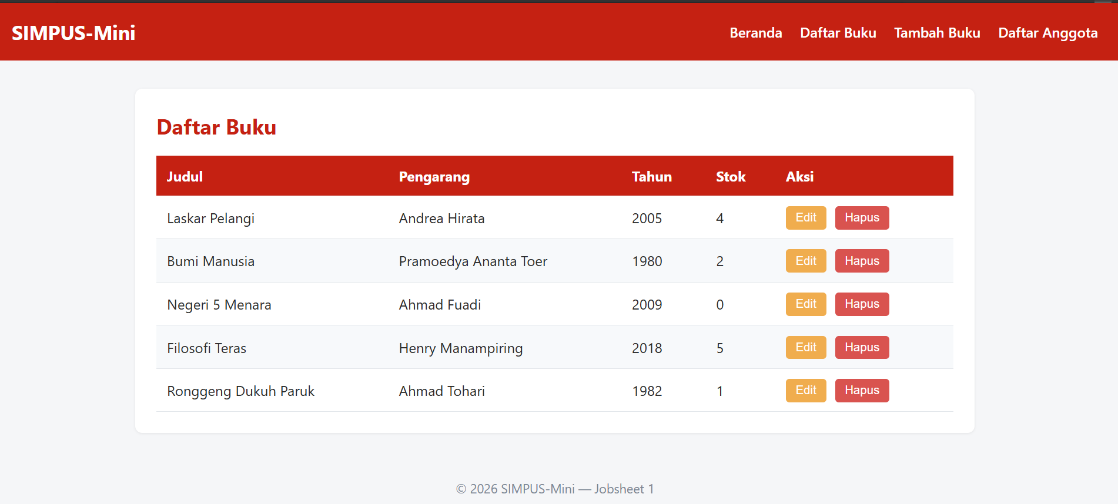

- Tambah kolom keempat di grid kartu statistik — tambahkan satu <article> baru di HTML (misalnya "Buku Terlambat"), lalu ubah repeat(3, 1fr) menjadi repeat(4, 1fr) di CSS.

Jawab
Menambahkan <article>
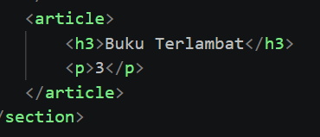
Mengubah repeat
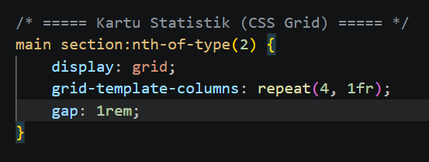

Tampilan
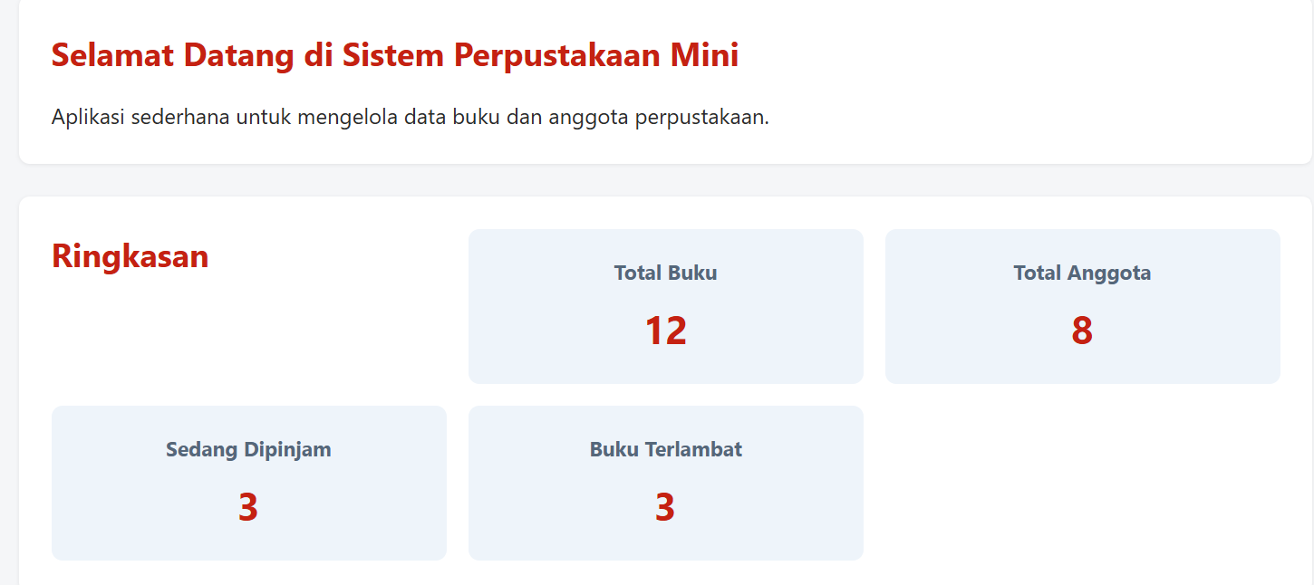

- Buat tombol ketiga di tabel — tambahkan tombol "Detail" di antara Edit dan Hapus pada buku/list.html, lalu amati apakah warnanya sesuai harapan (ingat catatan di bab 7 §7.6 tentang :first-of-type/:last-of-type yang berbasis posisi, bukan makna). Coba perbaiki dengan memberi class khusus jika warnanya tidak sesuai.

Jawab
Menambahkan tombol Detail
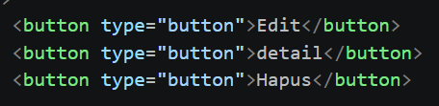

Tampilan
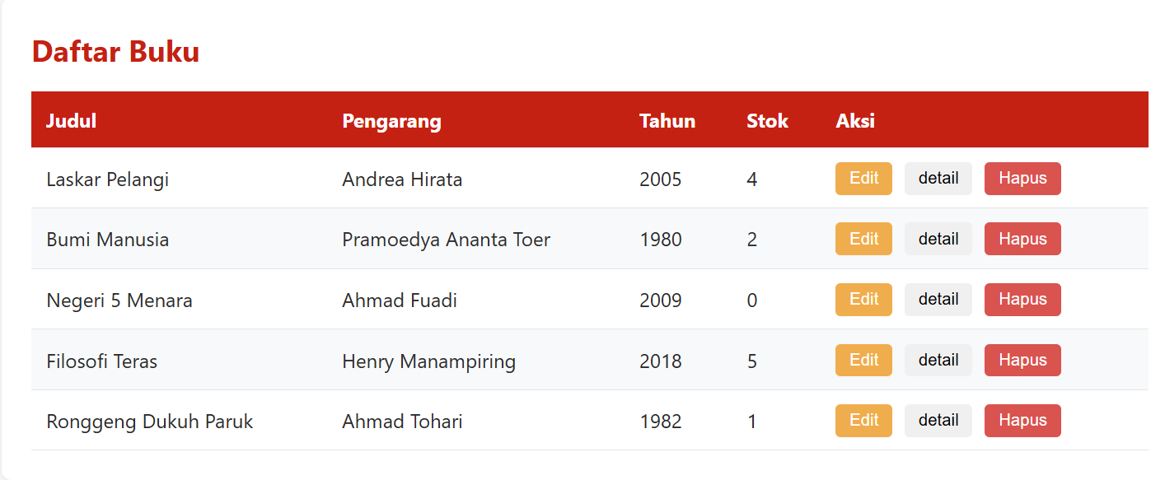

Memberi warna dan class khusus
- Menambah class di file html
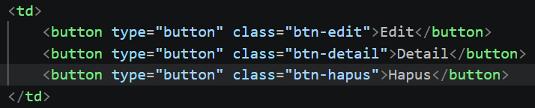

- Menambah class di file css
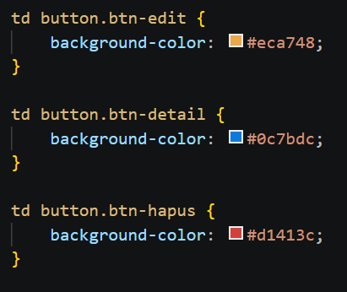

Tampilan web
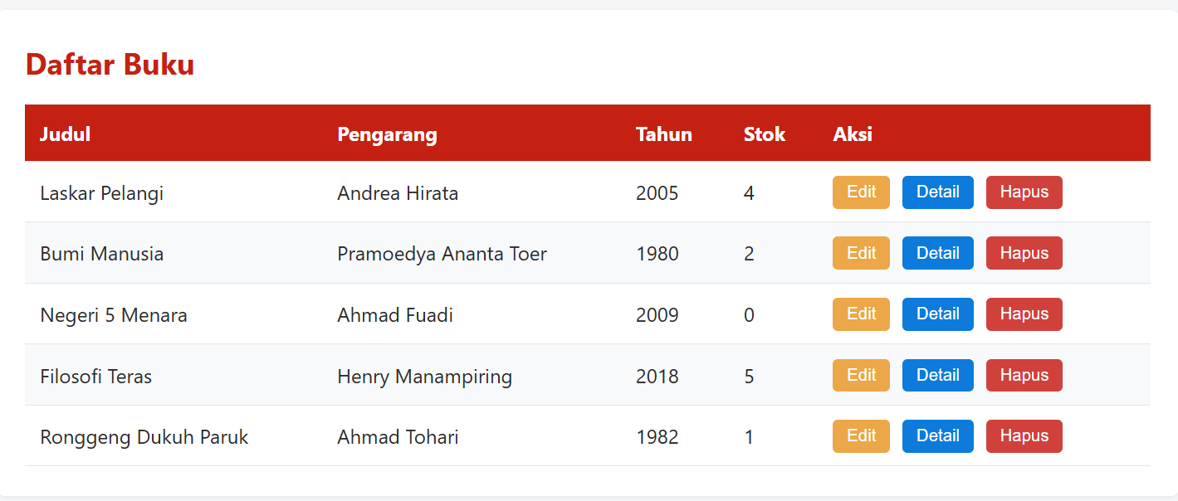

- Uji responsivitas sederhana — perkecil lebar jendela browser secara bertahap sampai sangat sempit (seperti lebar HP), amati kapan flex-wrap: wrap pada navbar mulai memindahkan menu ke baris baru.

Jawab
sebelum
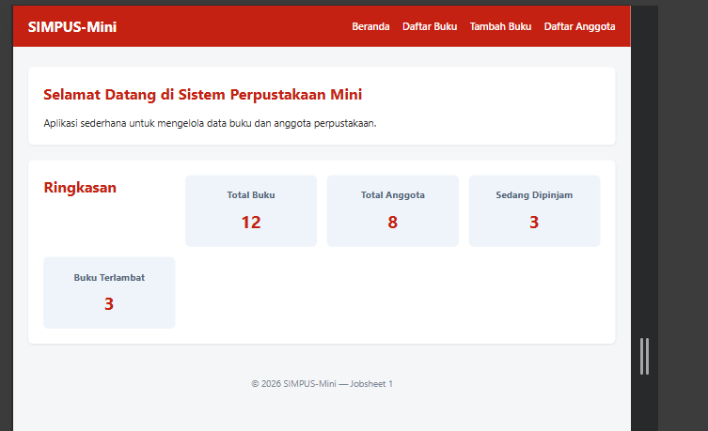

Sesudah
Posisi sedang di pinjam turun ke baris kedua karena ruangnya tidak cukup, itu
tandanya sistem sudah berjalan

